KARAKTERISTIK BERNALAR MAHASISWA DALAM MEMECAHKAN MASALAH GEOMETRI DITINJAU DARI PERBEDAAN GENDER
Sukayasa¹⁾
¹⁾Program Studi Pendidikan Matematika FKIP Universitas Tadulako
Sukayasa08@yahoo.co.id

ABSTRAK
Penelitian ini bertujuan untuk mendeskripsikan karakteristik bernalar mahasiswa dalam memecahkan masalah geometri ditinjau dari perbedaan gender.
Untuk mencapai tujuan tersebut, peneliti melakukan prosedur penelitian dalam dua tahap yakni (1) mengkaji teori-teori tentang penalaran, masalah dan pemecahan masalah, materi geometri dan gender; menentukan lokasi penelitian dan merancang instrument penelitian; (2) menentukan responden penelitian, melaksanakan wawancara berbasis tugas dan menganalisis data penelitian. Data yang terkumpul dianalisis melalui tahapan reduksi data, paparan data dan penarikan kesimpulan.
Hasil yang diperoleh dari penelitian ini yakni: (1) karakteristik bernalar mahasiswa laki-laki dalam memecahkan masalah geometri melibatkan berpikir dasar, berpikir kritis dan berpikir kreatif. Khusus untuk berpikir kreatif, penalaran mahasiswa laki-laki muncul saat merencanakan dan melaksanakan pemecahan masalah. Mereka kreatif membangun ide-ide baru dan mengkontruksi menjadi beberapa strategi pemecahan masalah. (2) Karakteristik bernalar mahasiswa perempuan dalam memecahkan masalah geometri secara umum melibatkan berpikir dasar dan berpikir kritis. Mereka juga mampu membangun ide-ide baru dan mengkonstruksinya menjadi strategi pemecahan masalah. Perbedaan bernalar kedua kelompok mahasiswa ini dalam memecahkan masalah geometri bahwa kelompok mahasiswa laki-laki nampak lebih kreatif dalam membangun ide-ide baru dalam memecahkan masalah geometri dibandingkan kelompok mahasiswa perempuan. Sedangkan persamaan kedua kelompok mahasiswa ini dalam memecahkan masalah geometri keduanya melibatkan berpikir dasar dan berpikir kritis.
Kata Kunci: karakteristik, bernalar, pemecahan masalah, geometri.

A.Pendahuluan
Geometri merupakan cabang matematika yang membahas titik, garis dan bidang dalam berbagai dimensi (keruangan). Objek dalam geometri sangat abstrak sehingga untuk memahaminya perlu daya nalar yang cukup (Hasanah et al., 2019; Wahyuni et al., 2019). Apa lagi sajian dan pendekatan yang digunakan dalam referensi (buku) geometri menggunakan pendekatan aksiomatik, sehingga dibutuhkan daya nalar yang tinggi. Berdasarkan beberapa hasil penelitian kemampuan siswa dalam memahami atau menyelesaikan masalah yang terkait dengan geometri masih rendah (Ayuningtyas & Pramudya, 2019; Nugrahanto et al., 2019; Simamora et al., n.d.). Faktor penyebabnya diakibatkan oleh sajian bahan ajar geometri dan faktor kemampuan bernalar siswa (Cesaria et al., 2019). Rendahnya kemampuan bernalar geometri siswa juga disebabkan penggunaan media pembelajaran yang tidak sesuai. Oleh karena itu penggunaan media pembelajaran mempengaruhi kemampuan bernalar geometri siswa.
Tujuan pembelajaran geometri selain mengembangkan kemampuan bernalar juga kemampuan memecahkan masalah (Ayuningtyas & Pramudya, 2019). Kedua kompetensi ini merupakan satu kesatuan dan saling terkait satu dengan yang lainnya. Penalaran merupakan kemampuan yang mendasar dalam matematika (Ayuningtyas & Pramudya, 2019; Wahyuni et al., 2019). Penalaran seseorang dapat ditingkatkan dengan latihan menyelesaikan masalah (Wahyuni et al., 2019). Demikian halnya, untuk memecahkan masalah dengan baik dibutuhkan kemampuan bernalar(Ayuningtyas & Pramudya, 2019).
Bernalar adalah aktivitas mental yang utama dalam belajar matematika. Penalaran merupakan proses berpikir yang logis, analitis dan sistematis(Wahyuni et al., 2019). Logis merupakan karakteristik utama penalaran. Penalaran termasuk berpikir tingkat tinggi. Aktivitas pemecahan masalah, berpikir kritis, reflektif, logis dan berpikir kreatif termasuk berpikir tingkat tinggi. High Order Thinking Skill (HOTS) merupakan tujuan utama dalam pendidikan dan variabel penentu prestasi belajar siswa(Pratama & Retnawati, 2018). Menurut Vijayaratnam untuk menghasilkan ide-ide orisinil dalam memecahkan masalah perlu dikembangkan kemampuan berpikir tingkat tinggi (F. A. Hidajat, 2021). Beberapa hasil penelitian menunjukkan bahwa pemecahan masalah matematika pada umumnya sulit bagi guru dan siswa (Kurshumlia et al., 2021; Syarifah et al., 2021). Menurut Nurhayanti bahwa kesulitan yang yang dialami siswa terutama terkait dengan: 1) transformasi masalah verbal menjadi masalah matematika; 2) kesalahpahaman maksud dari kata masalah; 2) kurangnya penguasaan berbagai strategi pemecahan masalah; 3) kurangnya penguasaan konsep-konsep yang diperlukan untuk memecahkan masalah; 4) kurang praktis dalam mengkaji hasil perhitungan (Kurshumlia et al., 2021). Tidak semua jenis berpikir dapat dikategorikan sebagai penalaran. Penalaran dapat diklasifikasi dalam beberapa tingkat berpikir yakni berpikir tingkat dasar, berpikir kritis dan berpikir kreatif (Supena et al., 2021). Berpikir dasar merupakan level penalaran paling dasar, selanjutnya level ke-2 adalah berpikir kritis dan level ke-3 adalah berpikir kreatif. Jika dikaitkan dengan taksonomi Bloom, maka berpikir dasar terkait dengan mengingat dan pemahaman. Sedangkat berpikir kritis terkait dengan aplikasi, analisis dan evaluasi. Kemudian berpikir kreatif merupakan level penalaran yang tertinggi dalam Taksonomi Blom. Bila digambar diagramnya sebagai beikut.
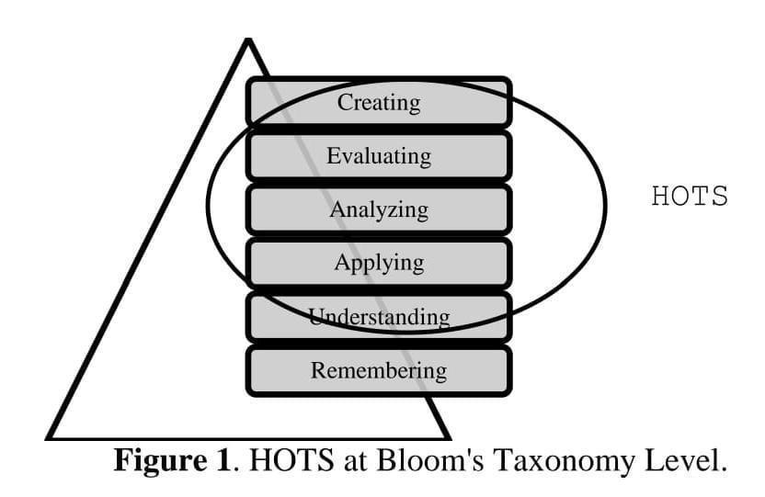
Gambar 1: HOTS at Bloom’s Taxonomy Level (Pratama & Retnawati, 2018)
Penjenjangan level penalaran itu sifatnya hirarkhis. Jadi bila seorang siswa mampu berpikir kreatif, tentu dia mampu berpikir kritis dengan baik. Karena seseorang yang berpikir kreatif, tentu ia bersifat kritis terhadap objek yang dipikirkan, sehingga ia melahirkan kreatifitas akibat berpikir kreatifnya. Dengan demikian berpikir kreatif merupakan berpikir tingkat tertinggi dalam penalaran. Kemampuan berpikir kritis dan kreatif inilah yang dibutuhkan dalam belajar matematika termasuk geometri (Umardiyah et al., 2021). Kemampuan berpikir kritis siswa tercermin pada kemampuan memecahkan masalah (Bayuningsih et al., 2018). Sajian bahan ajar yang sifatnya aksiomatik dengan konsep-konsep yang abstrak, seperti aksioma, definisi dan teorema dalam geometri membutuhkan kemampuan berpikir tingkat tinggi. Beberapa referensi menunjukkan kemampuan berpikir kritis siswa relatif rendah (Feriyanto et al., 2020). Hal ini terkait tidak terbiasanya bahan ajar geometri sekolah kurang memberikan latihan berpikir kritis siswa. Akibatnya siswa tidak mampu menerapkan menerapkan pengetahuan dan keterampilannya serta tidak mampu memecahkan masalah yang berbeda dengan yang telah dipelajarinya. Bila siswa terbiasa berpikir kritis dan kreatif, maka mereka mampu memecahkan masalah dengan baik. Karena mereka mampu menganalisis, mengevaluasi dan menciptakan ide-ide baru dalam mengambil keputusan.
Kemampuan penalaran siswa sangat penting diketahui oleh guru karena dapat digunakan sebagai stater poin dalam menentukan desain pembelajaran. Bila pembelajaran tanpa mempertimbangkan kemampuan penalaran siswa, maka tujuan pembelajaran sulit akan dicapai. Karena kemungkinan siswa mengalami kesulitan memahami bahan ajar bila tidak sesuai dengan tingkat penalaran mereka. Oleh karena itu seorang guru dalam mendesain pembelajaran wajib mempertimbangkan tingkat penalaran siswanya agar tujuan pembelajarannya dapat dicapai secara optimal.
Karena tujuan kurikulum dalam pembelajaran geometri menekankan kemampuan penalaran dan pemecahan masalah, maka orientasi aktivitas pembelajaran menitikberatkan pada kedua kompetensi tersebut. Sehingga perlombaan-perlombaam ilmiah baik tingkat nasional maupun internasional bertujuan untuk mengembangkan kedua kompetensi tersebut. Misalnya soal-soal PISA yang membutuhkan kedua kemampuan tersebut. Tetapi berdasarkan beberapa hasil penelitian menunjukkan bahwa Indonesia masih tergolong pada level yang rendah (Sidiq et al., 2021). Oleh karena itu setiap pembelajaran matematika termasuk geometri hendaknya menekankan kompetensi penalaran dan pemecahan masalah.
Beberapa referensi menunjukkan bahwa ada perbedaan kemampuan penalaran antar siswa laki-laki dan perempuan (Sutiarso, 2019). Laki-laki lebih dominan kemampuan penalarannya terkait dengan geometri (visual) dibandingkan perempuan (Saryanto et al., 2021). Sedangkan perempuan lebih unggul dalam hal kemampuan verbal dan akurasi dibandingkan laki-laki. Implikasi perbedaan kemampuan penalaran ini berdampak pada prestasi siswa dalam geometri (Septia et al., 2018). Untuk memecahkan masalah atau soal-soal PISA sangat dibutuhkan kemampuan berpikir tingkat tinggi. Siswa harus memiliki konsep atau pengetahuan yang cukup untuk memecahkan masalah tersebut. Hasil studi menunjukkan bahwa kemampuan berpikir tingkat tinggi siswa tergantung pada strategi pembelajaran berorientasi HOTS, bukan disebabkan oleh isi materi pelajaran (Sadieda et al., 2018; Tambunan et al., 2019). Kemampuan guru dalam memilih strategi pembelajaran dan merancang rencana pembelajaran sangat berpengaruh terhadap kemampuan HOTS siswa (Suwarma et al., 2022). Karena itu ciri pembelajaran berorientasi HOTS dapat diamati pada praktek pembelajaran di kelas. Rendahya kemampuan PISA siswa Indonesia disebabkan antara lain siswa belum familiar dengan soal-soal PISA dan rendahnya kemampuan siswa dalam mengkonstruksi masalah kontekstual ke dalam konteks matematika (Nugrahanto et al., 2019). Pada umumnya siswa Indonesia hanya familiar menyelesaikan masalah dengan tingkat berpikir terbatas pada pengetahuan dan aplikasi (Ilma Indra Putri et al., 2020). Oleh karena itu pembelajaran matematika di sekolah hendaknya siswa dibiasakan dengan latihan soal-soal PISA untuk konteks Indonesia (M. Noviarsyh Dasaprawira, 2019; Nusantara et al., 2020). Terkait dengan hal itu, maka pada tahun 2018 Kementerian Pendidikan dan Kebudayaan Republik Indonesia mengintegrasikan HOTS dalam kurikulum (Putriarum Tanudjaya & Doorman, 2020). Hal ini menunjukan perlu ada usaha-usaha untuk melatih penalaran siswa dalam menyelesaikan masalah-masalah non rutin seperti soal-soal PISA. Dengan membiasakan siswa menyelesaikan soal-soal PISA, maka penalaran mereka akan berkembang dan meningkat sehingga mereka mampu bersaing di tingkat internasional. Oleh karena itu pembelajaran matematika termasuk geometri di sekolah hendaknya menenkankan penyesesaian soal-soal bersifat HOTS. Beberapa ciri siswa yang telah memiliki penalaran yang baik antara lain adalah mampu berpikir dari berbagai perspektif yang ada, mampu membangun ide-ide baru dan orisinil di luar konteks dan mensintesis informasi (F. Hidajat, 2021). Kemampuan-kemampuan inilah perlu dilatih kepada para siswa.

B. Metode Penelitian
Penelitian ini merupakan penelitian kualitatif untuk mendeskripsikan karakteristik penalaran mahasiswa dalam memecahkan masalah geometri ditinjau dari perbedaan gender. Responden penelitian ini adalah dua orang mahasiswa Program Studi Pendidikan Matematika FKIP Universitas Tadulako. Masing-masing responden itu terdiri dari seorang mahasiswa laki-laki dan seorang mahasiswa perempuan dengan kemampuan matematika kategori tinggi. Instrumen pengumpulan data menggunakan lembar tugas dan wawancara mendalam. Lembar tugas merupakan masalah atau soal non rutin geometri. Sedangkan wawancara yang digunakan berbasis tugas dan bersifat non struktur. Data yang dikumpulkan melalui wawancara ini adalah data yang terkait dengan penalaran mahasiswa dalam memecahkan masalah pada setiap fase pemecahan masalah menurut Polya. Karena metode pemecahan masalah yang digunakan untuk memecahankan masalah geometri adalah metode pemecahan masalah menurut Polya. Uji kredibilitas data menggunakan triangulasi waktu. Oleh karena itu lembar tugas yang digunakan ada dua jenis yaitu lembar tugas 1 (M1) dan lembar tugas 2 (M2) sebagai lembar tugas setara dari lembar tugas 1. Sedangkan analisis data dalam penelitian ini menggunakan analisis data kualitatif dari Miles dan Huberman, yang terdiri dari (1) kondensasi data, (2) sajian data dan, (3) menarik kesimpulan/ verifikasi (Miles et al., 2014).

C. Hasil dan Pembahasan
Setelah ditentukan responden penelitian ini, maka responden dari mahasiswa laki-laki diberi kode ED dan responden mahasiswa perempuan diberi kode BT. Selanjutnya berdasarkan hasil uji kredibilitas data, maka data penelitian ini telah dinyatakan kredibel. Analisis berikutnya, maka diperoleh profil tentang deskripsi penalaran kedua responden tersebut dalam memecahkan masalah geometri sebagai berikut.
- Profil responden responden ED dalam memecahkan masalah geometri
- Pada fase memahami masalah
Pada fase ini responden ED mengenal dan memahami dengan baik konsep-konsep yang ada dalam masalah, antara lain konsep segitiga sama kaki dan sifat-sifatnya (EDM1002 dan EDM1003). Hal ini dibuktikan dari hasil petikan wawancara sebagai berikut:
PNM1002 | : | Coba jelaskan informasi apa yang kamu ketahui pada soal ini?
EDM1002 | : | Pertama informasi yang saya ketahui segitiga ABC segitiga samakaki, selanjutnya EFGH itu persegi sehingga panjang EF sama dengan FG sama dengan GH sama dengan 12 cm dan disini BC 30 cm. Pertama saya melihat dari segitiga BHE dan CGF karena sudut B konkruen dengan sudut C karena samakaki. Sudut H konkruen dengan sudut G karena siku-siku.
PNM1003 | : | Selain itu, apakah ada informasi lain?
EDM1003 | : | Ada juga persegi di dalamnya yaitu persegi EFGH.

- Fase merencanakan pemecahan masalah
Responden ED dalam memecahkan masalah menggunakan konsep kekonkruenan dua segitiga dan konsep jumlah sudut dalam segitiga. Responden ED juga memahami dengan baik kedua konsep tersebut, sehingga konsep tersebut digunakan sebagai alat dalam strategi memecahkan masalah geometri ini. Selain itu, responden ED dalam hal ini telah menganalisis pernyataan-pernyataan atau hal-hal yang diketahui dalam soal , termasuk mengidentifikasi konsep-konsep yang akan digunakan untuk memecahkan masalah tersebut (EDM1007, EDM1008, EDM1009, EDM1010 dan EDM1011). Responden ED juga membangun ide-ide tertentu untuk memecahkan masalah tersebut. Dalam hal ini responden ED mampu mensintesis ide-ide kemudian merangkai ide-ide itu sehingga menghasilkan strategi pemecahan masalah tersebut (EDM1011). Berikut bukti petikan wawancara responden ED dengan peneliti.
PNM1007 | : | Selanjutnya , bagamana caramu menjawab soal ini?
EDM1007 | : | Pertama saya lihat dulu segitiga kiri kanan EBH dan CFG apakah konkruen atau tidak. Caranya sudut B konkruen sudut C sudut segitiga samakaki, sudut H dan sudut G konkruen karena siku-siku, sudut E konkruen sudut F karena jumlah sudut segitiga siku-siku itu 180 derajat. Karena B dan H sama, G dan C sama , maka E dan juga sama, sehingga segitiga dua ini konkruen.
PNM1008 | : | Segitiga yang mana?
EDM1008 | : | BEH dan CFG
PNM1009 | : | Ok, terus...?
EDM1009 | : | Akibatnya BH dan GC itu konkruen, sehingga didapat hasilnya BH sama dengan BC sama dengan 9.
PNM1010 | : | Mengapa?
EDA1010 | : | BH dan CG kan sama, sehingga HG sama dengan EF itu 12 sehingga panjang BH dan CG digabungkan 30 kurang 12 sama dengan 18, 2BH sama dengan 18, maka BH sama dengan 9.
PNM1011 | : | Ok, terus...?
EDM1011 | : | Di sini saya cari lagi panjang BE, karena BE sama dengan CF, maka saya cari salah satunya pakai teorema Phytagoras. Karena EH sama dengan 12 cm dan BH 9 cm, jadi akar dari 12 kuadrat ditambah 9 kuadrat sama dengan akar 225 sehingga BE sama dengan 15 cm. Jadi BE 15 cm sama dengan CF 15 cm juga, selanjutnya kita pandang segitiga AEF dan ABC apakah mereka sebangun pakai rumus perbandingan. Yaitu AE per AB sama dengan EF per BC sehingga hasilnya nanti AE per 15 kan AE belum diketahui berarti AE per 15 tambah AE sama dengan EF itu 12 dan BC itu 30 berarti 12 per 30 dikali silang berarti hasilnya nanti 30 AE sama dengan 180 per 28 sama dengan 10 sehingga panjang AE sama dengan 10 dan AF juga 10 karena segitiga samakaki. Selanjutnya saya mencari tinggi segitiga yang ditanya ini, kita tarik garis dari titik A ke garis EF sedemikianhingga AD itu tegak lurus, sehingga AD konkruen EF, AD itu 6 dan DF itu 6, kita pakai lagi rumus Phytagoras, AE itu 10, ED itu 6, sehingga akar dari 10 kuadrat kurang 6 kuadrat dapat akar 64 sehingga AD itu 8. Jadi tinggi segitiga itu 8. Untuk mencari luas segitiga itu menggunakan ½ x luas x tinggi yaitu ½ x 12 x 8 sama dengan 48 cm persegi.

- Fase melaksanakan pemecahan masalah
Pada fase ini, responden ED mampu menenmukan empat cara penyelesaian dari masalah yang diberikan. Berikut bukti penyelesaian dari masalah tersebut.
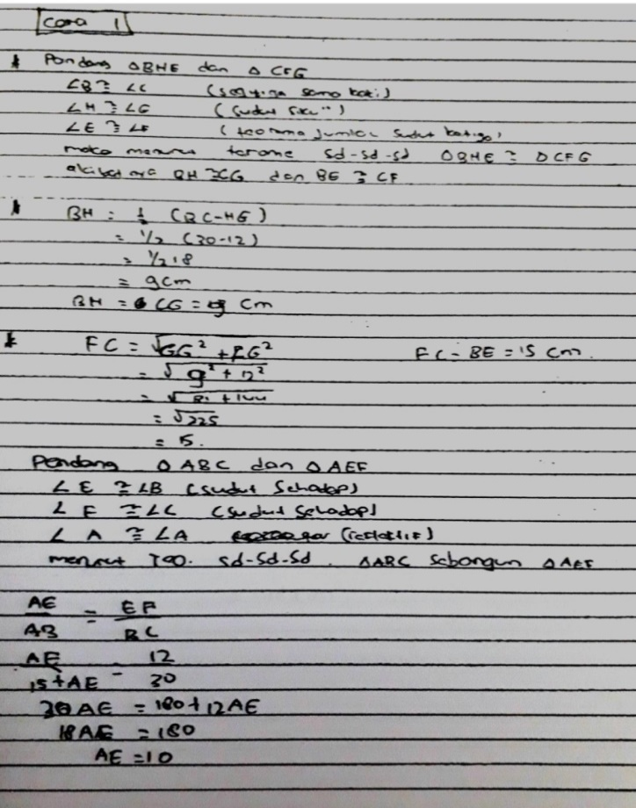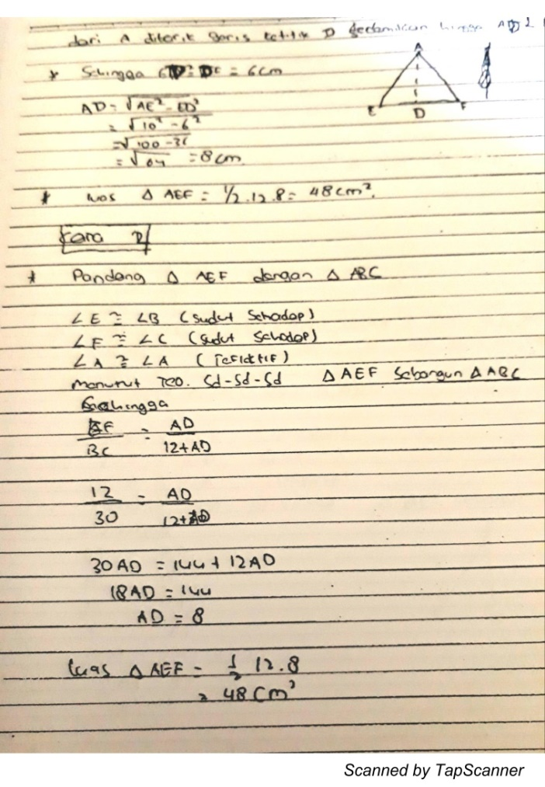
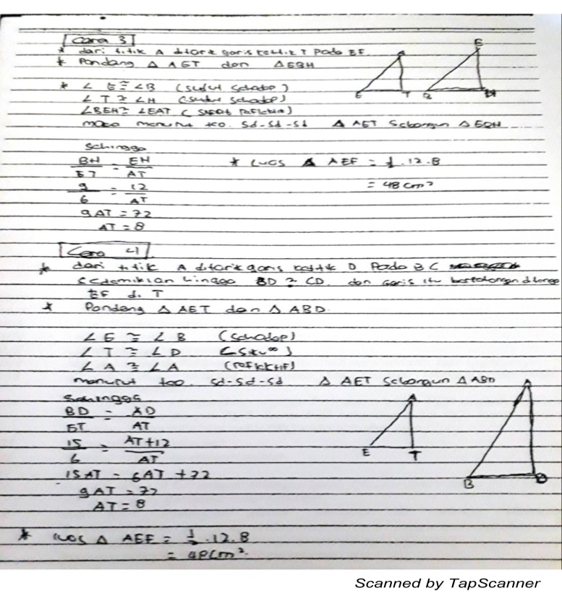
Pada fase ini responden ED mampu mengenal dan memahami konsep-konsep yang digunakan untuk memecahkan masalah tersebut. Responden ED juga mampu membuat argumen-argumen yang sahih serta mampu menarik kesimpulan-kesimpulan dengan logis. Responden ED juga mampu membangun ide-ide kreatif dan mengaplikasikannya untuk memecahkan masalah tersebut. Hal ini terbukti dari keempat cara penyelesaian yang telah dibuat responden ED.
- Fase memeriksa kembali pemecahan masalah
Pada fase ini responden ED sangat yakin bahwa pemecahan masalah yang ditemukan benar. Karena semua alasan-alasan yang dikemukakan cukup logis (EDM1019 dan EDM1020). Berikut hasil petikan wawancaranya.
PNM1019 | : | Dari keempat cara yang kamu telah buat, apakah kamu yakin benar?
EDM1019 | : | Yakin pak
PNM1020 | : | Bagaimana kamu meyakinkan saya bahwa keempat cara yang kamu buat benar?
EDM1020 | : | Dari teorema kesebangunan pak, karena jika sudah sebangun, maka sisi-sisi yang bersesuaian sebanding. Dengan dasar ini kita bisa menentukan yang lain dan terkait dengan hal yang diketahui dan ditanyakan pada soal itu pak.

- Profil responden responden BT dalam memecahkan masalah geometri
- Fase memahami masalah
Pada fase ini responden TB mengenal dan memahami konsep-konsep geometri yang ada pada masalah. Selain itu responden TB juga mengidentifikasi informasi yang ada pada masalah (TBM1001 dan TBM1002). Berikut bukti petikan wawancaranya.
PNM1001 | : | Coba kamu jelaskan informasi apa yang kamu ketahui pada soal ini?
BTM1001 | : | Disini, ada segitiga ABC dan segitiga ini ada sebuah persegi yang titik sudutnya terletak pada pada segitiga itu. Persegi itu adalah EFGH, nach diketahui persegi itu mempunyai panjang sisi sepanjang 12 cm, sementara segitiga yang pertama tadi segitiga ABC punya yang diketahui, panjang alasnya itu 30 cm.
PM1002 | : | Apakah ada informasi lain?
BTM1002 | : | Yang ditanya adalah luas segitiga AEF

Dengan memperhatikan petikan wawancara di atas, ternyata responden BT dalam memahami masalah melibatkan jenis berpikir dasar.
- Fase merencanakan pemecahan masalah
Pada fase ini responden TB menemukan dua strategi untuk memecahkan soal ini. Responden TB menganalisis pernyataan-pernyataan (data) pada masalah (TBM1006). Dalam hal ini responden TB termasuk mampu membuat argumen-argumen yang sahih. Selain melibatkan jenis berpikr kritis, responden TB termasuk kreatif dalam menyelesaikan soal ini. Karena responden TB mampu membangun ide-ide dan menerapkan ide-ide sebagai strategi dalam memecahkan masalah. Hal ini nampak antara lain pada petikan wawancara. Dengan demikian, responden TB pada fase ini proses bernalarnya melibatkan berpikir dasar, kritis dan kreatif. Berikut beberapa bukti petikan wawancaranya.
PNM1006 | : | Coba kamu jelaskan, bagamana caramu menyelesaikan soal ini?
TBM1006 | : | Disini, kan luas segitiga ABC itu sama dengan ½ dikali panjang alas dengan tingginya. Nah disini ½ dikali alasnya itu kan 30 dikali tingginya. Nah tingginya itu kan belum diketahui, yang diketahui saya misalkan kan tingginya ini misalkan ini titik O, ditengah-tengah segmen BE itu kan ada O. Nah jadi terus ditengah segmen BC itu misalnya ada titik P. Nah OP itu kan konkruen dengan sisi perseginya, jadi panjangnya itu 12. Jadi tingginya segitiga ABC itu adalah 12 ditambah segmen EP. Segmen EP itu saya misalkan t. Nah terus ½ dikali alasnya 30 dikali tingginya itu (12 +t). OP konkruen dengan EP jadi ukurannya sama. OA itu adalah (12+t). jadi luas segitiga ABC ½ dikali panjang alasnya itu 30 dikali tingginya (12+t). Sekarang luasnya itu akan sama kalau misalnya luas partisi-partisinya dijumlahkan. Partisinya itu kan terdiri dari dua segitiga yaitu BEH dan segitiga CFG konkruen; karena?. Kenapa bisa konkruen karena sisi bersesuaiannya itu semuanya sama. Menurut teorema apa..eh aksioma ya? Aksioma sisi-sisi sudut, sisi BH konkruen dengan sisi GC. Karena kan GH terletak pada BC. GH merupakan sisi persegi EFGH, jadi panjangnya 12. Karena segitiga ABC samakaki , nah yang sama panjang itu adalah AB dengan AC-nya, berarti sudut B dengan sudut C konkruen. Sudut yang konkruen ini bersesuaian sisi EH dan sisi FG. Jadi EH konkruen FG. Jadi sudut B konkruen dengan sudut C, sudut G konkruen dengan sudut H, terus sisi-sisi itu konkruen (EH dan FG). Jadi segitiga BEH dan segitiga CFG konkruen. Jadi otomatis sisi koresponding konkruen sehingga EH sama dengan FG yaitu 12. Karena BH dan BC saling koresponding jadi otomatis ukurannya sama. Oh GH sudah ada 12, jadi masih ada 18 cm, itu kan karena mereka konkruen, otomatis berarti masing-masing 9, nah jadi luasnya segitiga BEH sama dengan luas segitiga FCG. Segitiga kiri dan kanan sama. Segitiga-segitiga ini merupakan partisi segitiga ABC. Jadi luas segitiga BEH sama dengan segitiga FCG. Jadi kita bikin 2 kali luas segitiga BEH, alasnya 9 dikali tingginya 12 ditambah luas persegi; 12 kali 12 ditambah luas segitiga AEF, segitiga AEF ini ½ dikali 12 dikali t. Nah jadi saya setelah kerjakan diperoleh nilai t itu 8. Sekarang didapat luas AEF yaitu ½ dikali panjang EF kali t; EF nya 12, t nya tadi diperoleh 8. Jadi luas segitiga itu 48 cm persegi.

- Fase melaksanakan rencana pemecahan masalah
Pada fase ini, responden BT mampu menemukan dua cara penyelesaian soal sebagai berikut.
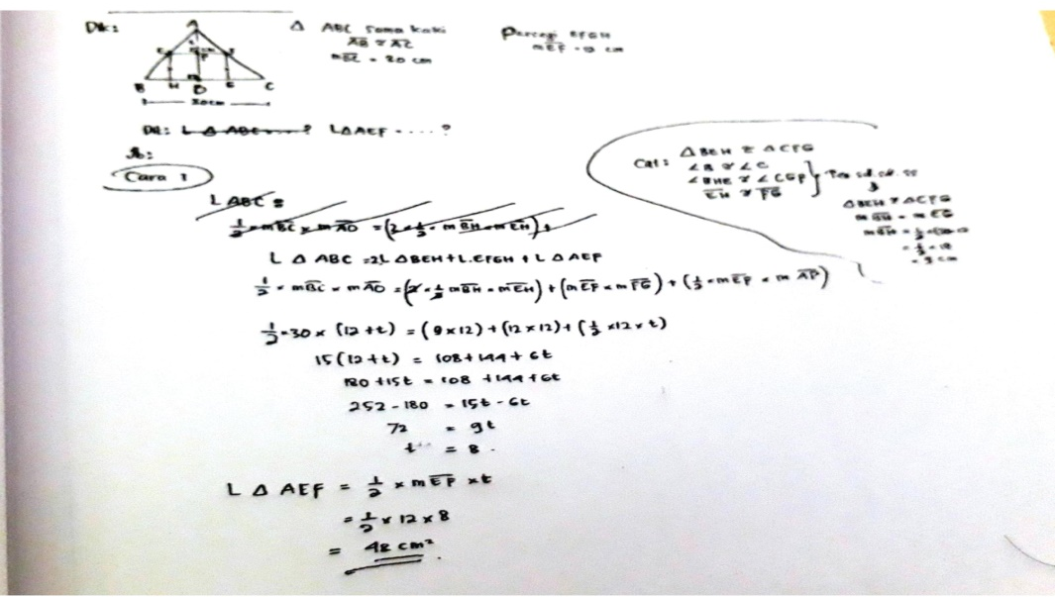

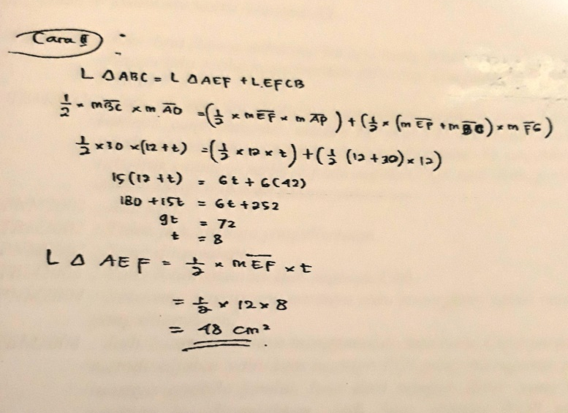
- Fase memeriksa kembali pemecahan masalah
Pada fase ini responden mengklarifikasi pernyataan-pernyataan serta memberikan argumen-argumen untuk menarik kesimpulan dalam memberikan alasan dari suatu pernyataan yang diajukan peneliti. Meskipun argumen-argumen itu belum cukup sahih untuk meyakinkan jawaban responden TB itu benar. Jadi dalam fase ini responden TB dalam melakukan penalaran melibatkan berpikir dasar dan berpikir kritis. Berikut bukti petikan wawancaranya.
PNM1051 | : | Apakah kamu yakin benar jawabanmu?
TBM1051 | : | Ya pak
PNM1052 | : | Coba jelaskan, apa alasannya?
TBM1052 | : | Segitiga BHE konkruen dengan segitiga CGF, karena sudut B konkruen dengan sudut C. Karena kedua segitiga ini samakaki. Terus,...sudut H konkruen dengan sudut G. Sisi EH...... aduh lupa (responden lupa konsep menggunakan aksioma ss-sd-ss).
Nampak responden tidak mampu memberikan alasan logis secara verbal untuk menunjukan kebenaran jawabannya. Hal ini diakibatkan lupa dengan konsep aksioma yang digunakan untuk memecahkan masalah tersebut. Oleh karena itu konsep-konsep yang diperlukan untuk memecahkan masalah tersebut perlu dilatih terus penggunaannya. Karena dengan latihan secara kontinu, maka dapat meningkatkan kemampuan penalaran (Lowrie, 2018).

Kesimpulan
Berdasarkan hasil penelitian ini dapat disimpulkan bahwa mahasiswa laki (responden ED) dalam memecahkan masalah geometri sangat kreatif sehingga mampu membuat strategi pemecahan masalah hingga empat alternatif. Hal ini menunjukkan bahwa responden ED dalam bernalar memecahkan masalah geometri melibatkan kemampuan berpikir kreatif. Sedangkan mahasiswa perempuan (responden TB) hanya mampu menunjukkan dua strategi (ide) dalam memecahkan masalah geometri. Kedua responden mampu melakukan berpikir hingga jenjang berpikir kreatif. Tetapi responden ED lebih kreatif dibandingkan responden TB. Perbedaan ini nampak pada tahap menerncanakan dan melaksanakan pemecahan masalah.

Daftar Pustaka
Ayuningtyas, W., & Pramudya, I. (2019). Students’ responses to the test instruments on geometry reasoning ability in senior high school. Journal of Physics: Conference Series, 1265(1), 12015. https://doi.org/10.1088/1742-6596/1265/1/012015
Bayuningsih, A. S., Usodo, B., & Subanti, S. (2018). Critical thinking level in geometry based on self-regulated learning. Journal of Physics: Conference Series, 983(1). https://doi.org/10.1088/1742-6596/983/1/012143
Feriyanto, F., Series, R. P.-J. of P. C., & 2020, undefined. (2020). Developing mathematics module based on literacy and higher order thinking skills (HOTS) questions to train critical thinking ability of high school students in. Iopscience.Iop.Org, 1594(1). https://doi.org/10.1088/1742-6596/1594/1/012014
Hasanah, S., Tafrilyanto, C., Physics, Y. A.-J. of, & 2019, undefined. (2019). Mathematical Reasoning: The characteristics of students’ mathematical abilities in problem solving. Iopscience.Iop.Org, 1188(1), 1–8. https://doi.org/10.1088/1742-6596/1188/1/012057
Hidajat, F. (2021). Students Creative Thinking Profile as a High Order Thinking in the Improvement of Mathematics Learning. ERIC, 10(3), 1247–1258. https://doi.org/10.12973/eu-jer.10.3.1247
Hidajat, F. A. (2021). Students Creative Thinking Profile as a High Order Thinking in the Improvement of Mathematics Learning. European Journal of Educational Research, 10(3), 1247–1258. https://doi.org/10.12973/eu-jer.10.3.1247
Ilma Indra Putri, R., Alwi, Z., Sapta Nusantara, D., Martua Ambarita, S., Maharani, Y., & Puspitasari, L. (2020). How Students Work With PISA-Like Mathematical Task Using Covid-19 Context. Journal on Mathematics Education, 11(3), 405–416. https://doi.org/10.22342/jme.11.3.12915.405-416
Kurshumlia, R., Research, E. V.-E. J. of E., & 2021, undefined. (2021). Using Reciprocal Teaching for Improving Students’ Skills in Mathematical Word Problem Solving--A Project of Participatory Action Research. ERIC, 10(3), 1371–1382. https://doi.org/10.12973/eu-jer.10.3.1371
Lowrie, T. (2018). Equity and spatial reasoning: reducing the mathematical achievement gap in gender and social disadvantage. Mathematics Education Research Journal, 30(1), 65–75. https://doi.org/10.1007/s13394-017-0213-7
M. Noviarsyh Dasaprawira, Z. & E. S. (2019). Developing Mathematics Question Of PISA Type Using Bangka Context. JME (Journal of Mathematics Education), 10(2), 303–314. https://eric.ed.gov/?id=EJ1218133
Miles, M., Huberman, A., & Saldana, J. (2014). Qualitative Data Analysis: A Methods Sourcebook. SAGE. https://id.id1lib.org/book/3593988/83e08f
Nugrahanto, S., -, D. Z., 2018, L. and E. (ICILLE, & 2019, undefined. (2019). Indonesia PISA result and impact on the reading learning program in Indonesia. Atlantis-Press.Com. https://www.atlantis-press.com/article/55917497.pdf
Nusantara, D. S., Zulkardi, & Putri, R. I. I. (2020). Designing PISA-like mathematics problem in covid-19 pandemic (PISAComat). Journal of Physics: Conference Series, 1657(1), 012057. https://doi.org/10.1088/1742-6596/1657/1/012057
Pratama, G. S., & Retnawati, H. (2018). Urgency of Higher Order Thinking Skills (HOTS) Content Analysis in Mathematics Textbook. J. Phys, 12147. https://doi.org/10.1088/1742-6596/1097/1/012147
Putriarum Tanudjaya, C., & Doorman, M. (2020). Examnining Higher Order Thinking In Indonesian Lower Secondery Mathematics Classrooms. Journal on Mathematics Education, 11(2), 277–300. https://doi.org/10.22342/jme.11.2.11000.277-300
Sadieda, L., Indayati, T., Physics, M. F.-J. of, & 2018, undefined. (2018). Developing an assessment instrument of higher order thinking skills in mathematics with in Islamic context. Iopscience.Iop.Org, 12151. https://doi.org/10.1088/1742-6596/1097/1/012151
Saryanto, T., of, I. S.-I. C., & 2021, undefined. (2021). Are Students’ Critical Thinking Skills in Problem Solving Influenced by Gender? Atlantis-Press.Com. https://www.atlantis-press.com/article/125964037.pdf
Septia, T., Charitas, R., Prahmana, I., Wahyu, R., Islam, U., Rahmat, R., Raya Mojosari, J., & Timur, J. (2018). Improving Students Spatial Reasoning with Course Lab. ERIC, 9(2), 327–336. https://eric.ed.gov/?id=EJ1194316
Sidiq, Y., Ishartono, N., … A. D.-J. P., & 2021, undefined. (2021). Improving elementary school students’ critical thinking skill in science through hots-based science questions: A quasi-experimental study. Researchgate.Net. https://doi.org/10.15294/jpii.v10i3.30891
Simamora, R., Mathematics, S. S.-I. E. J. of, & 2019, undefined. (n.d.). Improving Students’ Mathematical Problem Solving Ability and Self-Efficacy through Guided Discovery Learning in Local Culture Context. ERIC. Retrieved April 5, 2022, from https://eric.ed.gov/?id=EJ1227360
Supena, I., Darmuki, A., & Hariyadi, A. (2021). The Influence of 4C (Constructive, Critical, Creativity, Collaborative) Learning Model on Students’ Learning Outcomes. International Journal of Instruction, 14(3), 873–892. https://doi.org/10.29333/iji.2021.14351a
Sutiarso, S. (2019). The ability of students’ mathematical proof in an introduction to group theory in terms of gender differences. Repository.Lppm.Unila.Ac.Id, 2(20), 60–67. https://doi.org/http://dx.doi.org/10.23960/jpmipa/v20i2.pp60-67 Received:
Suwarma, I., Cultural, S. A.-J. of I. in E. and, & 2022, undefined. (2022). Explore Teachers’ Skills in Developing Lesson Plan and Assessment That Oriented on Higher Order Thinking Skills (HOTS). Jiecr.Org, 106–113. http://jiecr.org/index.php/jiecr/article/view/66
Syarifah, T., Research, P. N.-E. J. of E., & 2021, undefined. (2021). Profile of Students’ Problem-Solving Skills Viewed from Polya’s Four-Steps Approach and Elementary School Students. ERIC, 10(4), 1625–1638. https://doi.org/10.12973/eu-jer.10.4.1625
Tambunan, H., (EduLearn), T. N.-J. of E. and L., & 2019, undefined. (2019). Performance of mathematics teachers to build students’ high order thinking skills (HOTS). Uhn.Ac.Id, 13(1), 111–117. https://doi.org/10.11591/edulearn.v13i1.11218
Umardiyah, F., … Z. R.-: A. science in L., & 2021, undefined. (2021). Development of Teaching Materials on Geometry Materials to Develop Students’ Critical Thinking Skills According to the Criteria for Critical Thinking 4C’s. Ejournal.Unwaha.Ac.Id, 1(2), 71–76. https://ejournal.unwaha.ac.id/index.php/application/article/view/1666
Wahyuni, E., Series, A. H.-J. of P. C., & 2019, undefined. (2019). Profile of the student’s mathematical reasoning ability in solving geometry problem. Iopscience.Iop.Org, 12079. https://doi.org/10.1088/1742-6596/1211/1/012079

